Programma van Eisen: bijlagen
  - Diverse bijlagen bij het programma van eisen
gemeente Eindhoven
Informatisering & Beheer - Advies
Concept
mei 2024

Colofon

Uitgave
Gemeente Eindhoven

Datum
mei 2024

Inhoudsopgave

  - Inhoudsopgave

1 Inleiding 4
2 Landelijke Vreemdelingen Voorziening 4
2.1. Referentieproces LVV. 4
2.2. Voorbeeld LVV hoofdlijnen 4
2.3. Monitor LVV Eindhoven -leeg- 5
3 Conversie 5
3.1. Minimale conversie-set 5
3.2. Conversie hoofdproces 6
4 Aanvullende regiesysteem platen 6
4.1. Rollen in regiesysteem 7
4.2. Metaproces persoonsgebonden regieprocessen 7
5 Woordenlijst 8
6 Referenties 9

- Inleiding

Het regiesysteem gaat de gemeente Eindhoven helpen om diverse verantwoordelijkheden in de toekomst (nog) beter uit te voeren. Denk bv. aan complexe casuïstiek, vreemdelingen, ex-gedetineerden, uithuiszettingen etcetera. Deze materie is erg divers en soms moeilijk te doorgronden voor wie er niet dagelijks mee te maken heeft. Om te voorkomen dat het PVE volledig door vaktaal en specialistische onderwerpen onder zou sneeuwen, is er voor gekomen om een bijlage bij het PVE op te nemen. Vanuit het PVE wordt meermaals naar deze bijlage verwezen. En in deze bijlage worden vervolgens de diverse onderwerpen nader toegelicht en/of geïllustreerd.

- Landelijke Vreemdelingen Voorziening

De LVV is pilot bedoeld voor vreemdelingen die geen recht (meer) hebben op verblijf, maar om uiteenlopende redenen niet zijn teruggekeerd naar hun land van herkomst. Zij komen vaak op straat terecht of in zogenaamde bed-bad-broodvoorzieningen. De LVV biedt deze groep onderdak in combinatie met begeleiding, mits aan de toelatingscriteria is voldaan.
Aan de LVV-pilot doen vijf gemeenten mee: Amsterdam, Eindhoven, Groningen, Rotterdam en Utrecht. In het kader van de LVV-pilot werken IND, DT&V, Politie en maatschappelijke organisaties intensief samen onder regie van de gemeente om een bestendige oplossing te vinden voor de deelnemende vreemdelingen. Dat wil zeggen: terugkeer, doormigratie of in voorkomende gevallen legalisering van verblijf. Dit draagt bij aan het aanpakken van de zorg- en veiligheidsproblematiek op lokaal niveau. Uiteindelijk zou de LVV een landelijk dekkend netwerk moeten gaan vormen.
Naschrift LVV: In het hoofdlijnenakkoord tussen de formerende politieke partijen is recent bepaald dat de Rijksfinanciering voor de LVV (en daarmee in feite de LVV zelf) wordt beëindigd. Tegelijkertijd zal de gemeente Eindhoven een vorm van dienstverlening moeten blijven bieden aan ongedocumenteerde vreemdelingen. Daarnaast worden in Eindhoven ook voor andere doelgroepen/regelingen nieuw/aangepast beleid ontwikkeld en een (soortgelijke) organisatie ingericht. In beide gevallen zal hiervoor (op termijn) een informatiesysteem zoals het regiesysteem benodigd zijn. Dit alles in ogenschouw genomen is er expliciet voor gekozen de LVV-casus en de LVV-eisen intact te laten, omdat het een representatief proces is voor de doelstellingen die de gemeente Eindhoven wil kunnen ondersteunen met het regiesysteem.
  - Referentieproces LVV.

Het referentieproces voor de LVV.


  - Voorbeeld LVV hoofdlijnen

Een fictief maar representatief voorbeeld van de hoofdlijnen van de ontwikkeling van een LVV-casus. Van aanmelding tot en met definitief vrijwillig vertrek.

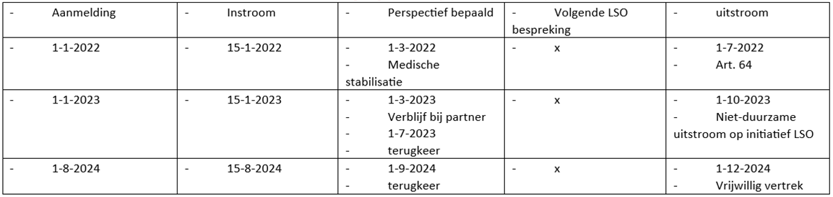

  - Monitor LVV Eindhoven -leeg-

Een leeg (geen data/aantallen) voorbeeld van de monitor LVV. Deze rapportage wordt gebruikt om de LVV te monitoren.



- Conversie

  - Minimale conversie-set

De gemeente Eindhoven heeft er voor gekozen om voor alle casussen tenminste een minimale conversie-set aan gegevens naar het regiesysteem te converteren. Aanvullend worden meer proces-specifieke en bronapplicatie-specifieke gegevens naar een document (Word en/of pdf) geconverteerd en als document aan de casus in het regiesysteem toegevoegd.
De minimale conversie-set beschrijft de informatie die per casus minimaal geconverteerd wordt naar het regiesysteem.

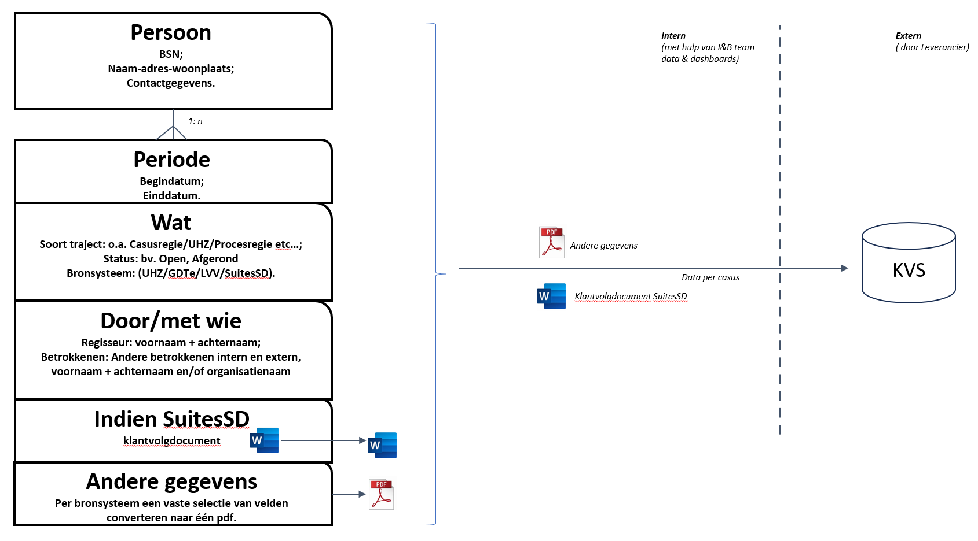

  - Conversie hoofdproces

Globale schets van het conversie hoofdproces met daarin de huidige bronsystemen, gegevens, documenten, activiteiten en werkverdeling gemeenten Eindhoven en leverancier.

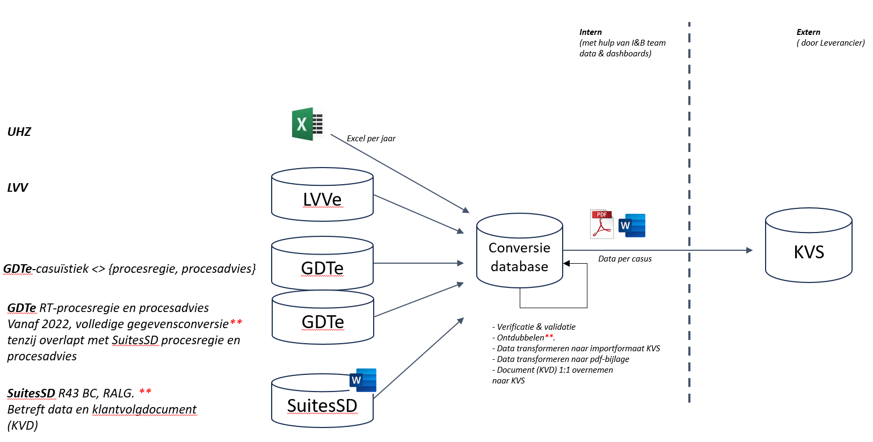

- Aanvullende regiesysteem platen

  - Rollen in regiesysteem

Weergave van de verschillende soorten rollen in het regiesysteem. Onder andere:
- Primaire rollen en beheer rollen.
- Interne medewerkers en medewerkers van externe partnerorganisaties.
- Rollen voor raadplegen en voor muteren.
- Specialisten: specifiek geautoriseerd voor één of meerdere regelingen of doelgroepen.

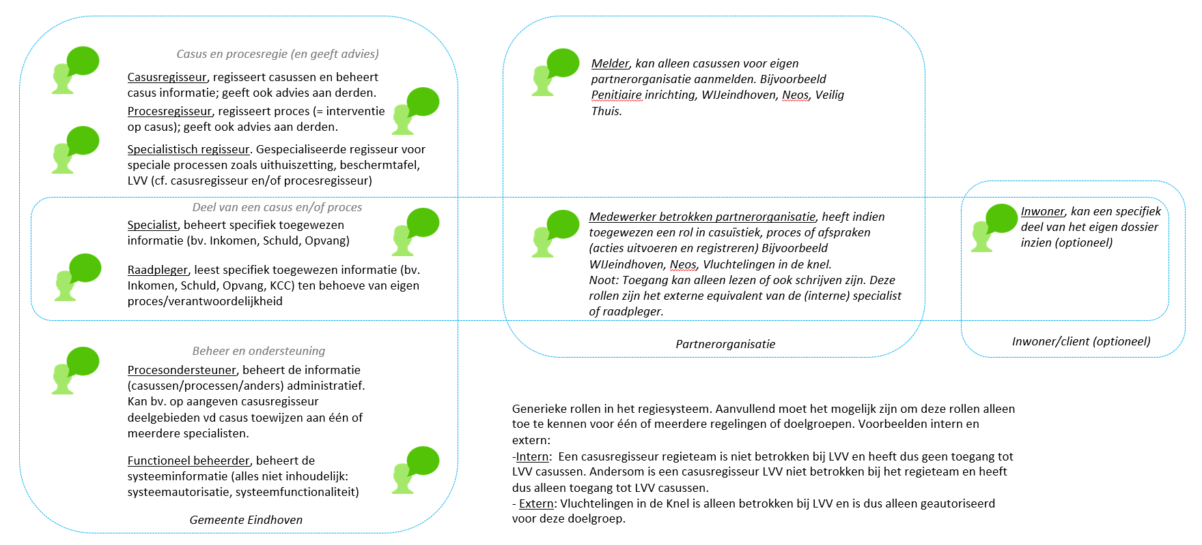

  - Metaproces persoonsgebonden regieprocessen

Weergave van de overkoepelende (meta-) vorm van de verschillende uitgevoerde persoonsgebonden regieprocessen. Op hoofdlijnen hebben de processen dezelfde structuur, op inhoud zijn ze allen sterk verschillend. Sommige delen worden buiten het regieteam uitgevoerd en ook niet in het regieteam geregistreerd, deze zijn grijs weergegeven.

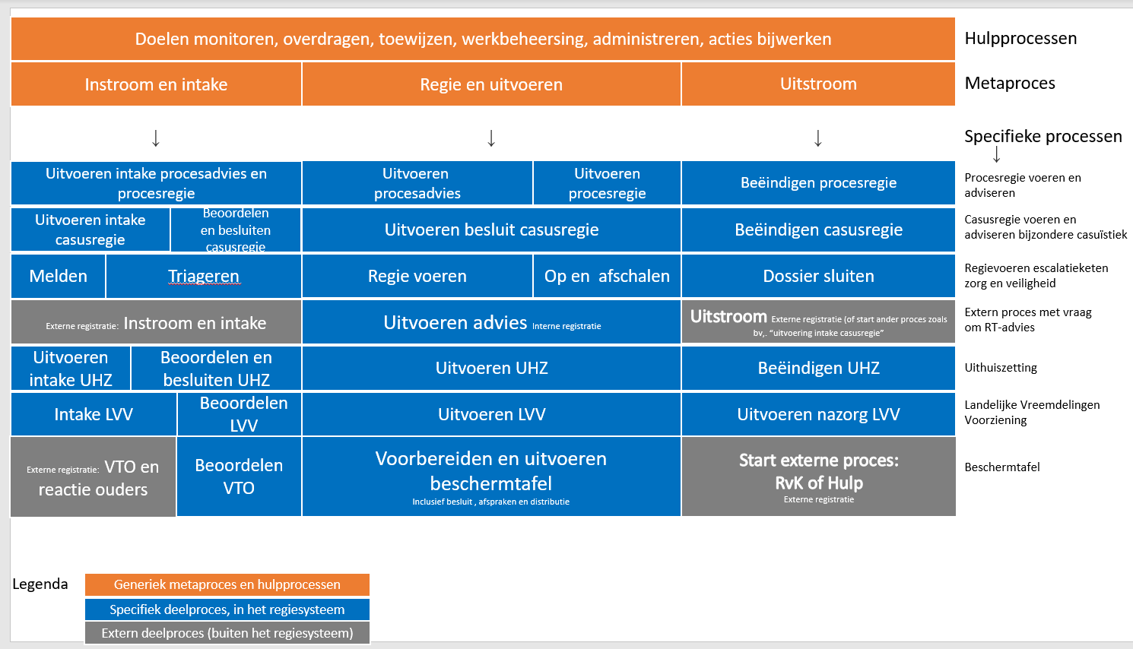

- Woordenlijst

Verklarende woordenlijst van gebruikte afkortingen en begrippen

AMIF | Asiel, Migratie en Integratiefonds
AVE | Aanpak Voorkoming Escalatie, zie ook https://www.eindhoven.nl/sites/default/files/2022-01/WEBTX_Handboek%20AVE%20Eindhoven.pdf en https://www.eindhoven.nl/inkomen-zorg-en-onderwijs/zorg/aanpak-voorkomen-escalatie-ave
AVIM | Afdeling Vreemdelingenpolitie, Identificatie en Mensenhandel
BBB | Bed Bad Brood
BI&DWH | Business Intelligence & Datawarehousing
BP.SD.PR | Casusregie voeren en adviseren bijzondere casuïstiek
BRP | Basis Registratie Personen
BSN | Burgerservicenummer
Digid | DIGitale IDentiteit
ETL | Extraction, Transformation, Load
GBA | Gemeentelijke Basis Administratie
GGz(E) | Geestelijke Gezondheidszorg (Eindhoven)
GI | Gecertificeerde Instelling (meervoud: GI's). Zie bv. https://vng.nl/artikelen/gecertificeerde-instellingen-gis
GWF | Goedwerk Foundation
Hasa | Herhaalde Asiel Aanvraag
HIC | High Impact Crime
ID-bewijs | Identificatiebewijs
IND | Immigratie- en Naturalisatiedienst
Injus | Informatieportaal Justitiabelen (https://www.justid.nl/producten-en-dienstencatalogus/nieuwbouw-en-onderhoud-systemen/informatiesystemen/informatieportaal-justitiabelen-injus )
IOM | Internationale Organisatie voor Migratie
ISD | Inrichting Stelselmatige Daders
KCC | Klant Contact Centrum. Primaire, generieke klantcontact organisatie van de gemeente.
KP.SD.PR | Regievoeren escalatieketen zorg en veiligheid
KVS | Klantvolgsysteem, wordt als synoniem gebruikt voor regiesysteem.
LSO | Lokale samenwerkingsoverleg
LVV | Landelijke Vreemdelingenvoorzieningen
MDO | Multi Disciplinair Overleg
MO | Maatschappelijke Opvang
MOBW | Maatschappelijke Opvang Beschermd Wonen
NGO | Niet-gouvernementele organisatie
PDCA | Plan Do Check Act
PGA | Persoonsgebonden aanpak
PI | Penitiaire inrichting
PO | ProcesOndersteuner
RT | RegieTeam
RvK | Raad voor de Kinderbescherming
VIDK | Vluchtelingen in de knel
Wat Telt | instrument voor wat telt in het leven van een inwoner https://www.wattelt.nl/
WIJ | stichting WIJeindhoven
WODC | Wetenschappelijk Onderzoek- en Documentatiecentrum
ZVHBZO | Zorg en VeiligheidsHuis Brabant Zuid-Oost
naw-gegevens | Naam-Adres-Woonplaats-gegevens

- Referenties

Verwijzingen vanuit andere documenten:
- Handreiking re-integratie ex-gedetineerd https://vng.nl/sites/default/files/2022-07/Handreiking-re-integratie-ex-gedetineerden.pdf
- Formulier Verzoek tot Onderzoek (VTO) aan de Beschermtafel
Zie document
- GEMMA Referentiearchitectuur zaakgericht werken
Regie- en zaakservices - GEMMA Online

